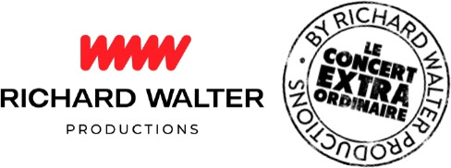

Richard Walter productions (licence n°R-2022006816 - R2022008495) présente

LeNoise - A Tribute to Neil Young

Après le succès de son spectacle à travers l’Europe, LENOISE arrive en France, produit par Le Concert Extraordinaire, avec l’ambition de retrouver l’esprit d’un véritable concert de Neil Young : une musique libre, capable de passer de la confidence à la déflagration

Pendant près de deux heures, le spectacle traverse les grandes étapes de sa carrière, des balades de la période "Harvest" aux envolées électriques de "Crazy Horse". "Heart of Gold", "Old Man", "Harvest", "Down by the River", "Cinnamon Girl" ou "Rockin’ in the Free World" retrouvent ici toute leur intensité.

Mais LENOISE ne se contente pas de rejouer ces classiques. Le groupe en retrouve la matière vivante : les guitares qui s’étirent, la tension du live, les aspérités, l’élan. Porté par Piet De Pessemier, dont le timbre évoque avec justesse l’authenticité du Loner, LENOISE s’impose comme l’une des références européennes de l’hommage à Neil Young.

Entre folk acoustique et secousses électriques, LENOISE - A Tribute to Neil Young offre bien plus qu’un tribute : une plongée sincère et passionnée dans un répertoire immense, libre et intemporel.

Un concert habité, brut et fidèle à l’esprit de Neil Young.

